
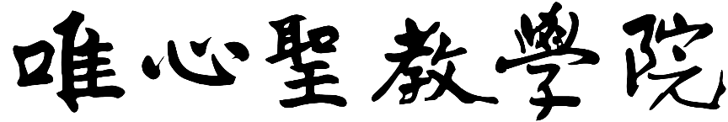
唯心聖教應用易經研究所
論文計畫書
論文中文題目
Title in English
指導教授：王大明
王中明
研究生：王小明
中華民國一一四年七月十五日

